Fig. 1: Gíria “PARE COM ISSO!!”

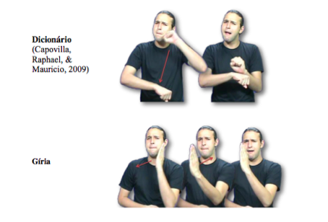
Fonte: Silva (2015, p. 146-147).

Fig. 2: Gíria “PRESUMIR”

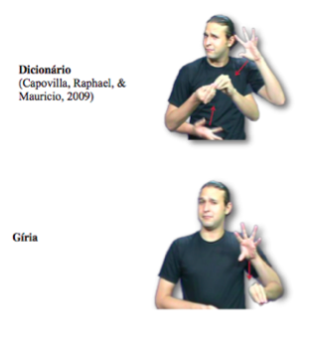
Fonte: Silva (2015, p. 151).

Fig. 3: Gíria “EVITAR”

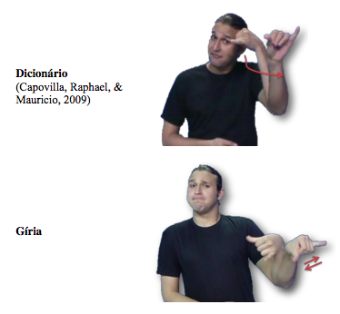
Fonte: Silva (2015, p. 139).

Fig. 4: Gíria oriunda de descrição da imagem visual do referente

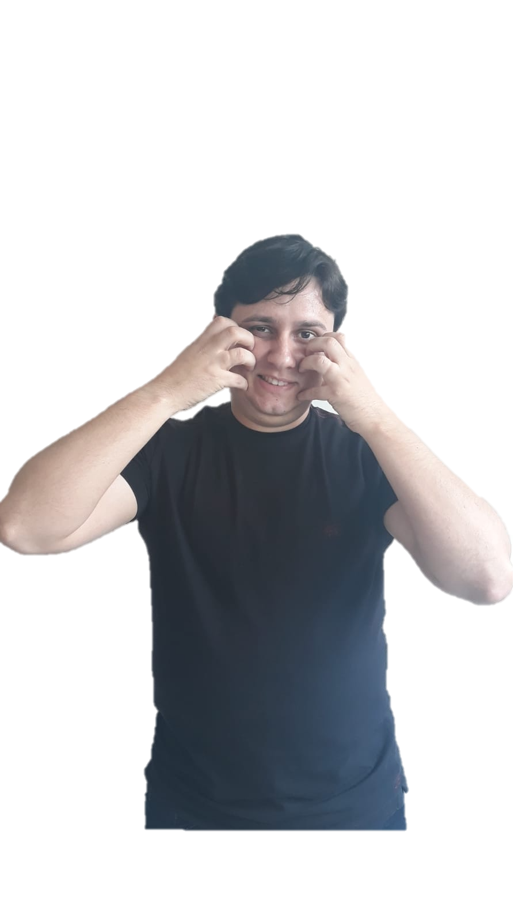
Fonte: Elaboração própria

Fig. 5: Imagem visual do personagem principal do filme Coringa

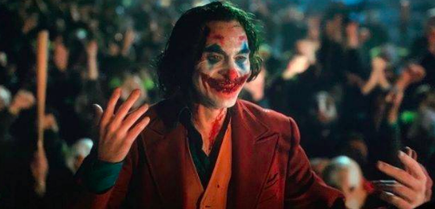
Fonte:< https://cinepop.com.br/coringa-e-eleito-o-filme-mais-perigoso-de-2019-e-nao-e-por-causa-do-conteudo-entenda-239029/> Acessado em 19 de março de 2019.

Fig. 6: Gíria oriunda da mimese da ação de um referente
Fonte: Elaboração própria

